建设项目环境影响报告表
（污染影响类）

项目名称：呼伦贝尔市天成混凝土有限公司永乐村商混站
建设单位：呼伦贝尔市天成混凝土有限公司
编制日期：2024年3月

中华人民共和国生态环境部制

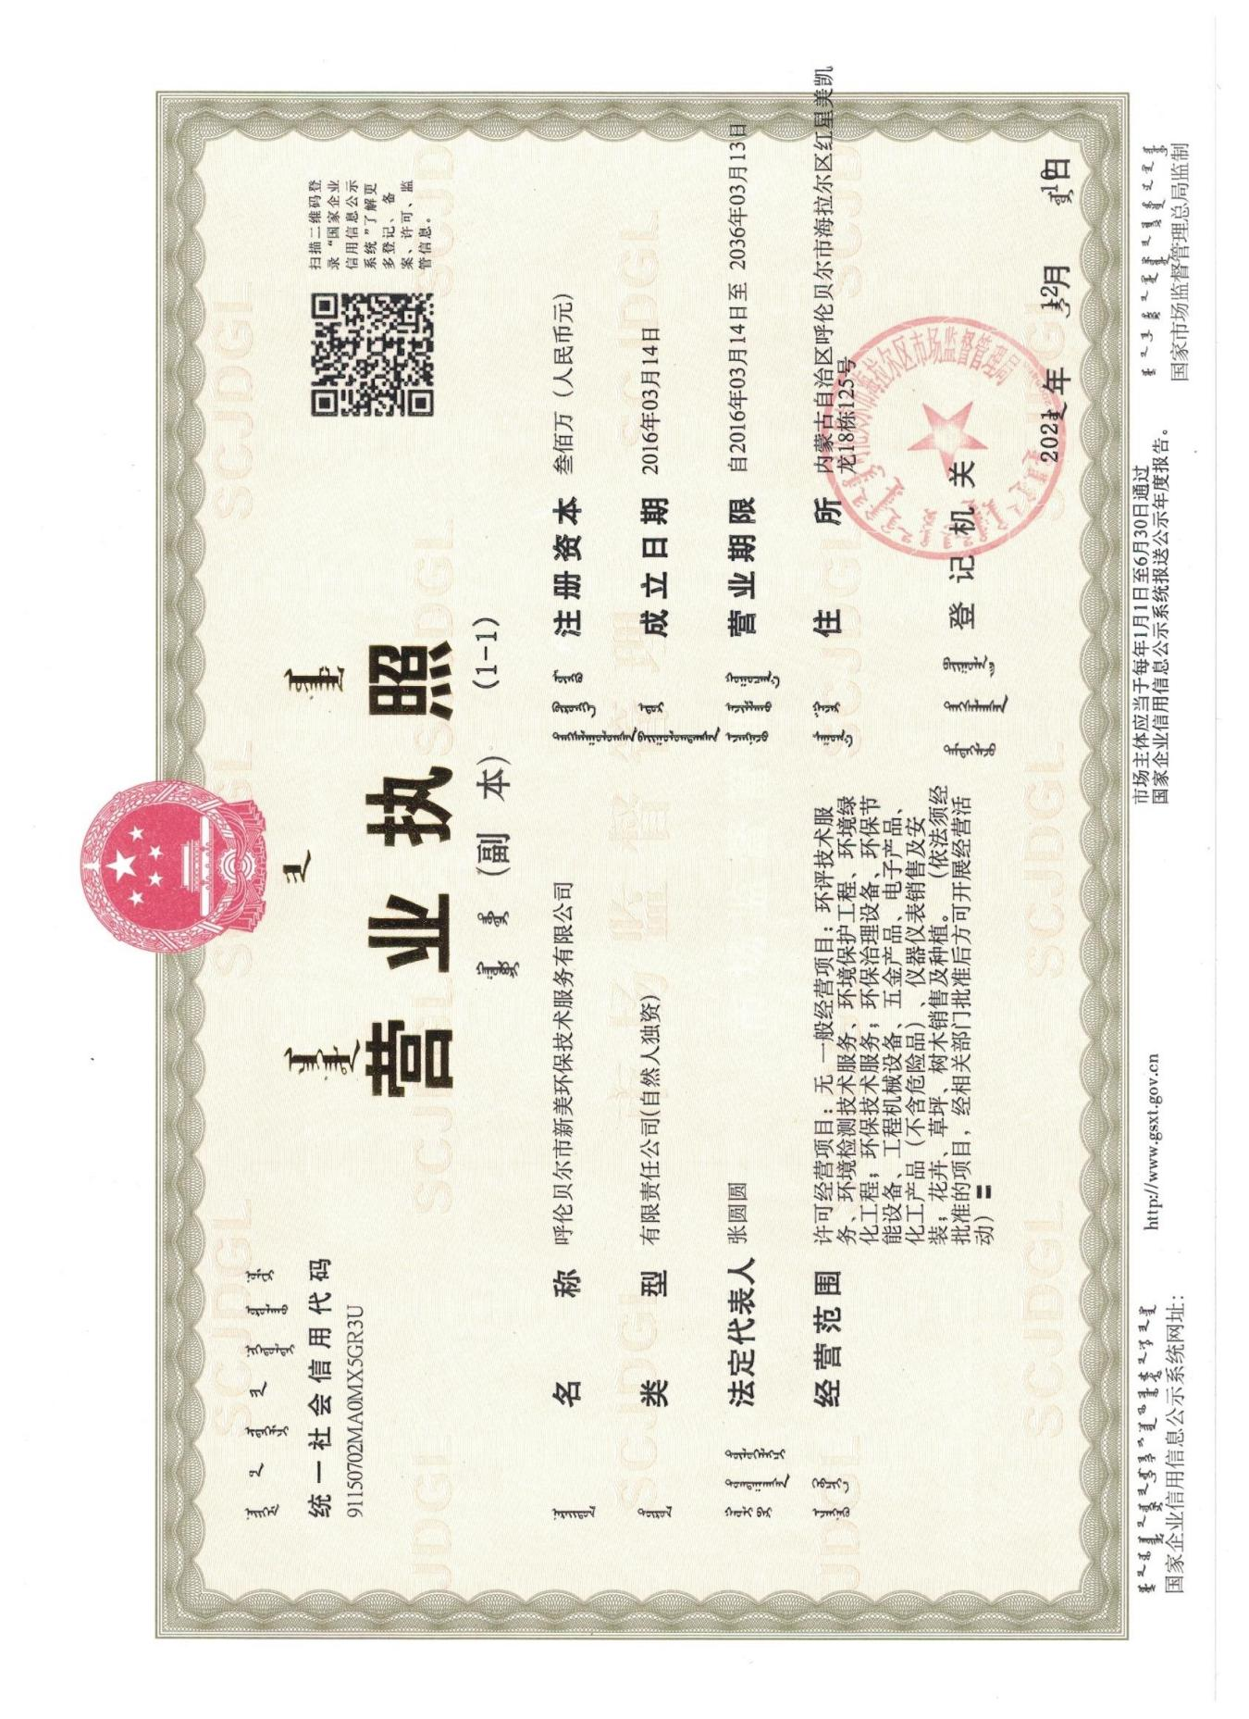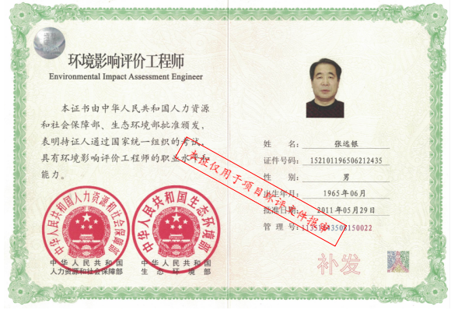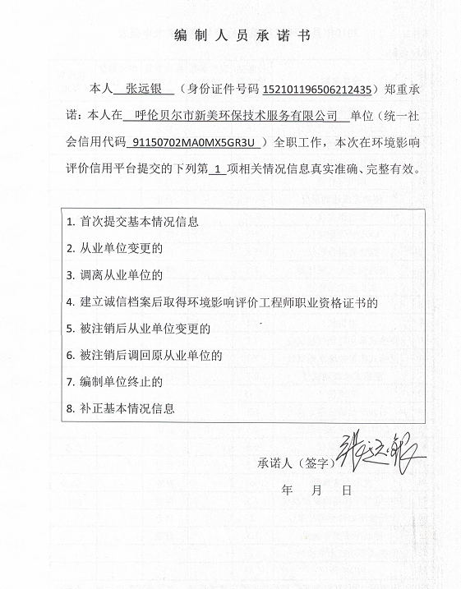

一、建设项目基本情况
建设项目名称 | 呼伦贝尔市天成混凝土有限公司永乐村商混站
项目代码 | 无
建设单位联系人 | 田峰 | 联系方式 |  | 18697488246
建设地点 | 阿荣旗六合镇永乐村后山组
地理坐标 | （123度32分37.494秒，48度21分17.282秒）
国民经济  行业类别 | C3021水泥制品制造 | 建设项目  行业类别 | 二十七、非金属矿物制品业，第55石膏、水泥制品及类似制品制造302
建设性质 | 新建  改建  扩建  □技术改造 | 建设项目  申报情形 | 首次申报项目  □不予批准后再次申报项目  超五年重新审核项目  □重大变动重新报批项目
项目审批（核准/  备案）部门（选填） |  | 项目审批（核准/备案）文号（选填）
总投资（万元） | 300 | 环保投资（万元） | 22.1
环保投资占比（%） | 7.37 | 施工工期 | 1个月
是否开工建设 | 否  是 | 用地（用海）面积（m²） | 3250
专项评价  设置情况 | 无
规划情况 | 无
规划环境影响评价情况 | 无
规划及规划环境影响评价符合性分析
其他符合性分析 | - 项目“三线一单”控制要求的符合性分析  根据呼伦贝尔市人民政府《关于实施“三线一单”生态环境分区管控的意见》（呼政发〔2021〕26号），阿荣旗共划定环境管控单元10个，包括优先保护单元（5个）、重点管控单元（4个）、一般管控单元（1个）。本项目位于阿荣旗六合镇永乐村后山组，为一般管控单元，该区域应不断提升资源利用效率，有针对性地加强污染物排放控制和环境风险防控，解决生态环境质量不达标、生态环境风险高等问题。项目“三线一单”符合性分析如下：  （1）生态红线符合性分析  项目位于呼伦贝尔市阿荣旗六合镇永乐村后山组，不在《内蒙古自治区主体功能区规划》中划定的自然保护区、世界文化自然遗产、风景名胜区、森林公园、地质公园、重要湿地、重要饮用水水源保护区等禁止开发区域，本项目不在划定红线内，项目周边无自然保护区，饮用水源保护区等生态保护目标，符合生态保护红线要求。  （2）环境质量底线符合性分析  根据内蒙古自治区生态环境厅官网《城市空气质量月报（2023年第1期—12期）》内蒙古自治区环境监测总站提供的数据，本项目所在区域环境空气质量为《环境空气质量标准》（GB3095-2012）二级标准；本项目厂界外周边50米范围内无声环境保护目标，项目周围声环境质量能够满足《声环境质量标准》（GB3096-2008）1类标准。  本项目产生废气、废水、噪声经采取相应的污染防治措施后均可满足达标排放要求；生活盥洗废水用于项目区地面洒水降尘，粪污排入防渗旱厕，定期清掏还田，不外排；工业固体废物全部回用于生产，不外排，生活垃圾清运至六合镇政府指定地点，对周围环境影响不大，符合环境质量底线要求。  （3）资源利用上线符合性分析  本项目运营过程中消耗一定量的水电资源，但无高耗能设备，不属于高能耗项目，水电资源消耗量相对区域资源利用总量较少，符合资源利用上限要求。  （4）环境准入清单符合性分析  根据《呼伦贝尔市生态环境准入清单》，本项目位于阿荣旗一般管控单元（环境环控单元编码：ZH15072130001）。项目符合性分析见表1-1。  表1-1 项目环境准入清单符合性分析  根据表1-1，本项目对照《呼伦贝尔市生态环境准入清单》检查，本项目符合管控要求。因此，项目建设符合《呼伦贝尔市生态环境准入清单》相关要求。  综上，项目建设符合“三线一单”控制要求。  2、选址合理性分析  选址合理性分析：本项目位于呼伦贝尔市阿荣旗六合镇永乐村后山组，本项目按照《建设项目环境影响评价分类管理名录》（2021年版）应当编制项目环境影响报告表。根据现场勘查，项目场址位于永乐村惠城粮贸有限责任公司用地范围内，项目南侧为永乐村惠城粮贸有限责任公司粮食仓储库，西、北、东侧均为农田，东侧紧邻乡村公路。项目运营期粉料储罐采取脉冲布袋除尘器，细颗粒原料采取全封闭库房暂存，搅拌楼采取布袋除尘器除尘，经预测项目废气排放对周围大气环境影响较小；项目设备冲洗废水全部回用，生活粪污排入全封闭旱厕，盥洗污水用于厂区地面降尘和绿化用水，不外排；项目所处地理位置交通方便，项目周边环境较好，项目所处区域无自然保护区、风景名胜区等环境敏感区，亦无文物古迹等敏感点，且项目在建成投入使用后排放的污染物对周边区域环境影响很小，不会改变区域原有的环境功能区划。  - 产业政策符合性分析  本项目属于水泥制品制造行业，对照《产业结构调整指导目录》（2024年本），该项目不属于鼓励类、限制类和淘汰类项目，因此属于允许类；项目所有设备均不属于淘汰或限制设备，项目建设符合国家产业政策要求。
  管控单元 | 管控类别 | 管控要求 | 本项目建设 | 符合性
  阿荣旗一般管控单元 | 空间布局约束 | 1.永久基本农田一经划定，任何单位和个人不得擅自占用或改变用途。禁止任何单位和个人破坏永久基本农田耕作层。对永久基本农田实行严格保护，确保其面积不减少、土壤环境质量不下降，除法律规定的重点建设项目选址确实无法避让外，其他任何建设不得占用。 | 本项目用地为租赁永乐村惠城粮贸有限责任公司闲置场地，不占用永久基本农田。 | 符合
  阿荣旗一般管控单元 | 空间布局约束 | 2.在永久基本农田集中区域，不得新建可能造成土壤污染的建设项目；已经建成的，应当限期关闭拆除。 | 本项目为商品混凝土拌和项目，不属于污染土壤建设项目 | 符合

- 建设项目工程分析
建建设内容 | 1、地理位置及周边概况  本项目为配合华能风电项目建设的临时搅拌站，待华能风电项目建设完成后，本项目自行拆除；建设地址位于内蒙古自治区呼伦贝尔市阿荣旗六合镇永乐村后山组，中心点地理坐标：东经E：123°23′37.494″北纬N：48°21′17.282″。项目用地为租用永乐村惠城粮贸有限责任公司闲置场地（租赁协议见附件），总占地面积3250㎡。项目场址西侧、北侧、东侧均为农田，南侧为永乐村惠城粮贸有限责任公司用地，永乐村惠城粮贸有限责任公司南侧为农田，其中项目区北侧紧邻村村通公路，交通便利。  2、建设内容  建设项目为新建项目，总占地面积3250㎡，建设商品混凝土拌合站生产线2条，生产规模为年生产商品混凝土50000m³/a，项目建设内容见表2-1。  表2-1项目工程组成一览表  3、拟建项目原辅材料情况  项目运行过程中原辅料及能源消耗情况见表2-2。  表2-2 原辅材料使用情况估算表  原材料性质分析：  （1）水泥  水泥宜采用硅酸盐水泥，普通硅酸盐水泥或快硬硅酸盐水泥，也可采用矿渣硅酸盐水泥，抗硫酸盐硅酸盐水泥。  （2）矿粉  为石灰石粉末，质白细，存贮于2个100t矿粉储罐（每条生产线1个）；采购周边市场。  （2）碎石  本项目全部采用碎石，碎石粒径规格为5mm~30mm。混凝土配料比按照C30配比比例为：水:水泥:砂:规格碎石=0.38:1:1.11:2.72（每立方米商砼配比为，水：175kg、水泥：461kg、砂（含矿粉）：512kg、石子：1252kg）。项目物料平衡见表2-3。  表2-3 项目物料平衡表  4、产品方案  本项目运营期产品为商品混凝土，产品及产量情况见表2-4。  表2-4 产品方案一览表  5、主要生产设施  项目主要设备见表2-5。  表2-5 主要设备一览表  6、项目平面布置  项目拌合站位于厂区西部，水泥及粉料储罐布设在南北两侧，方便水泥拌和使用，项目区东南侧依次布设堆料场及料仓。办公区布置在厂区东北侧。  项目厂区大门开设于厂区东北侧，与院内平整道路连接，实现原料与产品的汽车运输。项目平面布置见图2-1；  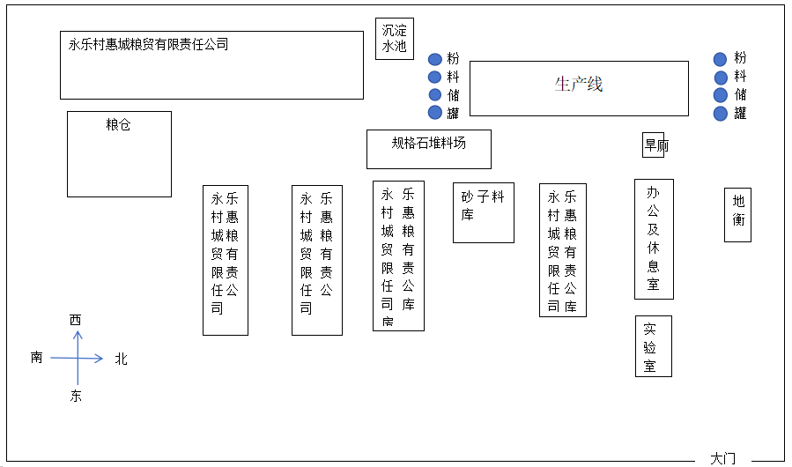  图2-1项目总平面布置图  7、公用配套工程  （1）给水工程  项目用水环节主要有生产用水和生活用水等。本项目用水来自备水井，结合本项目建设单位提供资料，项目各环节用水情况核算如下。  表2-6 项目用水情况表  （2）排水工程  本项目营运期废水主要包括生活污水，生产用水除降尘用水蒸发外，工艺用水随产品带走。  A、生产废水  ①生产工艺废水  项目生产工艺用水主要是搅拌工序添加水，根据项目工艺设计，用水定额（配比）为0.175m³/m³产品，项目年生产商砼5万m³，本项目生产工艺用水量为8750m³/a（本项目清洗设备水回用生产，回用量为360m³/a）。此部分用水随产品带走无废水产生和排放。  ②料堆降尘用水  项目区原料堆场为大粒径碎石（粒径5mm以上），含尘量较低，粒径较小的碎石（5mm以下）储存在封闭的料仓内。根据建设单位提供生产工艺资料，本项目降尘洒水量为2t/d。降尘洒水用水全部自然蒸发，无废水外排。  ③设备清洗用水  根据建设单位提供资料，项目设备计车辆清洗用水为3t/d，设混凝土沉淀池1个30m³，用于清洗废水沉淀回用。因此项目清洗废水不外排。  B、生活污水  本项目定员为12人，用水量按20L/人·d计，生活用水量为0.24m³/d，36m³/a（项目运营期为150天），生活废水产生量为0.192m³/d，28.8m³/a。  项目盥洗废水用于项目区洒水降场，生活粪污排入旱厕，定期委托附近农民清掏沤肥还田。防渗旱厕粪池采用混凝土防渗，粪池（容积15m³）。  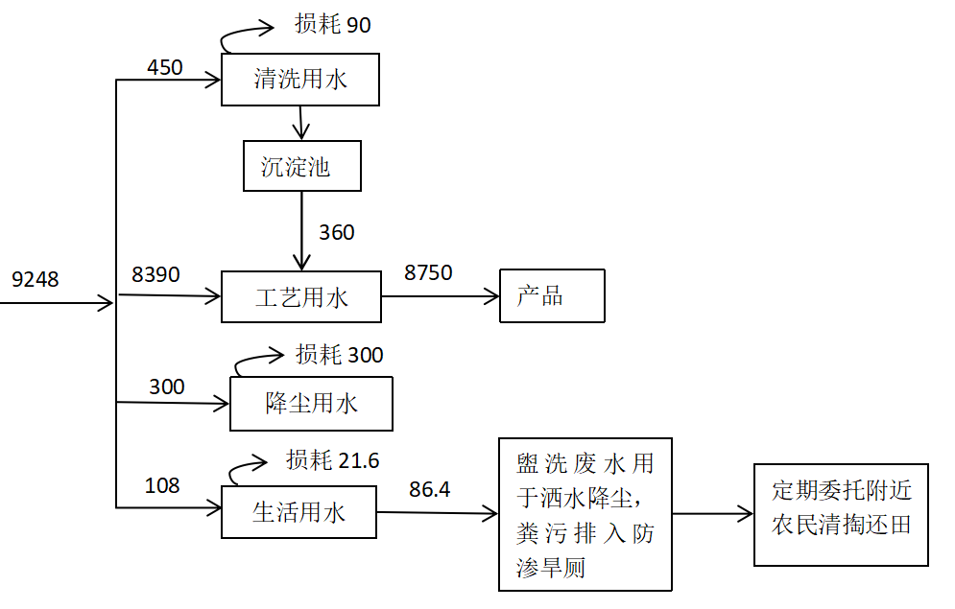  图2-2项目水平衡图（单位：m³/a）  （3）供电  本项目用电由当地供电网络供给。  （4）供热  本项目冬季不生产，不用取暖。  8、生产组织及劳动定员、后勤服务  本项目运营期为150天/a（5月1日-10月1日）；采用一班制，每班8小时，项目定员12人。
  类别 | 项目名称 | 建设规模 | 备注
  主体工程 | 拌合站 | 设置HZS180型混凝土拌合站生产线2条，占地面积1320㎡ | 新建
  辅助工程 | 原料仓 | 项目新建1座原料仓，钢结构全封闭，建筑面积为300㎡，最大储存量为1050m³，用于临时储存0~5mm规格的砂子 | 新建
  辅助工程 | 原料堆场 | 项目设料堆3个，占地面积均为300㎡，每个料堆堆存量约为1050m³。分别堆放5~10mm、10~20mm、20~30mm规格的碎石。料堆幕布苫盖，定时喷淋洒水 | 新建
  辅助工程 | 水泥筒仓 | 项目共新建水泥及粉料筒仓8个，容积均为100t，每条生产线各4个水泥及粉料筒仓（其中粉料罐1个），用于盛装水泥与粉料，仓顶排气口高18m，筒仓均自带脉冲布袋除尘器 | 新建
  辅助工程 | 沉淀水池 | 设设备冲洗废水沉淀水池1个，规格为30t，位于生产东侧，结构为混凝土，渗透系数<10⁻⁷cm/s | 新建
  辅助工程 | 实验室 | 租用已有房屋，新建混凝土检测实验室50㎡ | 利旧
  辅助工程 | 办公室 | 租赁办公室36㎡、休息室72㎡ | 利旧
  公用工程 | 供水 | 利用租赁单位现有水井 | 利旧
  公用工程 | 供电 | 城镇供电 | 利旧
  公用工程 | 排水 | 生活污水排入防渗旱厕，定期清掏沤肥还田盥洗污水用于厂区地面洒水降尘和绿化用水 | 利旧
  公用工程 | 供暖 | 本项目冬季不生产，无需供暖 | /
  环保工程 | 废气 | 每个水泥筒仓均安装脉冲布袋除尘器，共8套 | 新建
  环保工程 | 废气 | 搅拌机设置在搅拌楼内，全封闭运行，并设置布袋除尘器收集粉尘+15m高排气筒。 | 新建
  环保工程 | 废气 | 原料仓及堆场定期洒水降尘，碎石装卸料前必须先洒水增湿。运输皮带采取全封闭措施。 | 新建
  环保工程 | 废水 | 生活盥洗废水用于项目场地降尘洒水，粪污排入防渗旱厕，定期委托附近农民清掏沤肥还田。设备清洗废水设置沉淀池，经沉淀后回用，不外排。 | 旱厕利用原有，沉淀池新建
  环保工程 | 固废 | 厂区设垃圾箱，生活垃圾厂区收集后运送至六合镇政府指定地点。 | 新建
  环保工程 | 噪声 | 使用低噪声设备，基础减震，加强运行维护，建筑隔声。 | 新建
  序号 | 名称 | 单位 | 消耗量 | 储存方式
  1 | 水泥 | t/a | 23050.41 | 水泥储罐
   | 矿粉 | t/a | 3621 | 粉料罐
  2 | 碎石 | t/a | 62600 | 按照碎石粒径规格分别储存到相应原料堆场，并苫盖幕布，定期洒水
  3 | 砂子 | t/a | 21979 | 封闭砂子料仓
  4 | 水 | m³/a | 8750 | 来源于自备水井抽取后存于水池待用
  5 | 电 | 万Kwh | 7.5 | /
  投入 |  |  |  | 产出
  1 | 水泥 | t/a | 23050.41 | 混凝土 | t/a | 120000
  2 | 碎石 | t/a | 62600 | 粉尘 | t/a | 0.41
  3 | 砂子 | t/a | 21979 | / | / | /
   | 矿粉 | t/a | 3621
  4 | 水 | t/a | 8750 | / | / | /
  合计 |  |  | 120000.41 | / | / | 120000.41
  注：商砼比重按2.4t/m³、碎石比重1.5t/m³、砂子比重1.8t/m³计算
  产品名称 | 规格 | 数量
  商砼 | C25、C30、C35、C50 | 50000m³/a
  序号 | 设备名称 | 规格型号 | 数量 | 备注
  1 | HZS180型混凝土拌和站 | HZS180 | 2套 | /
  2 | 皮带运输机 | —— | 6架 | /
  3 | 全封闭式立式水泥罐 | 100t | 6个 | 均配备脉冲布袋除尘器
  4 | 全封闭式立式粉料罐 | 100t | 2个 | 均配备脉冲布袋除尘器
  5 | 电子地衡 | / | 1台 | /
  6 | 沉淀水池 | 30m³ | 1个 | /
  7 | 装载机 | 50型 | 2台
  8 | 翻斗车 | / | 2辆 | /
  9 | 水泥散装车 | / | 2辆 | /
  10 | 水泵 | / | 1台 | /
  工序 | 名称 | 规模 | 定额 | 年用水量（m³/a）
  生产用水 | 工艺用水 | 50000m³ | 0.175m³/m³产品 | 8750（8390+360）
  原料堆场 | 洒水降尘用水 | 150d | 2m³/d | 300
  清洗用水 | 设备、车辆清洗 | 150d | 3m³/d | 450（其中360m³回用生产）
  生活用水 | 员工 | 12人 | 60L/d.人 | 108
  合计 |  |  |  | 9248
工工艺流程和产排污环节 | 一、营运期工艺流程  商品混凝土拌和站先行备料、再视现场需求按不一样强度等级拟定砼配合比，按配合比将水泥、砂、碎石、水等经计量，输送到拌和机充分拌和，拌和均匀后，输送至混凝土罐车，由罐车送到现场进行砼浇注。  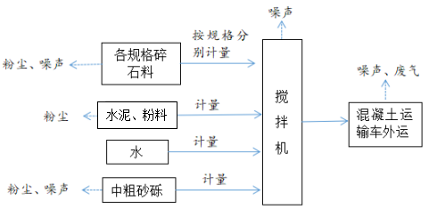  图2-3营运期工艺流程及产污环节示意图  工艺流程简述：  （1）原材料储存及输送  生产混凝土所用的原料为水泥、砂料、碎石。外购的物料由汽车运进厂，碎石、砂料汽运进入原料堆场。水泥采用专用的散装水泥罐车运入厂内，通过气力输送将其送入密闭的水泥仓中储存待用物料分别经计量后送往搅拌机搅拌。在原料储存及输送工段的产污环节主要为水泥罐顶粉尘。  （2）皮带输送系统  水泥是在一条单独的密闭通道中提升、称量而进入搅拌机内，可防止水泥飞扬现象。碎石等骨料经过配料后通过料斗投料，碎石料及砂料由料斗掉落至皮带运输机，皮带运输机将碎石砂料等运至搅拌楼。整个皮带输送机采用机罩密封，有效降低环境污染。搅拌楼喂料口设置脉冲布袋除尘器，料斗采取围布全封闭。  （3）搅拌系统  经计量后的碎石、砂料等原料由封闭的皮带送入搅拌楼，计量后与水、水泥等投入钢结构封闭式搅拌站内的搅拌楼中进行搅拌，因此不会向外排放粉尘。搅拌机出料口下接接料斗，每次搅拌完成倒入接料斗中，系统上料进入下一次搅拌，接料斗下与混凝土运输车衔接，混凝土运输车接料运往工地。  本项目生产工相对比较简单，所有工序均为物理过程。生产时首先将各种原料进行计量配送，之后进行强制配料，强制配料过程采用电脑控制，从而保证混凝土的品质，之后进行计量泵送入混凝土罐车，最后送建筑工地。  运营期主要污染工序见2-7。  表2-7 项目运营期污染工序
  项目 | 污染物 | 污染工序 | 污染因子 | 排放方式
  废气 | 粉尘 | 原料堆场、物料装卸、皮带输送、搅拌机搅拌、道路运输 | TSP | 无组织排放
  废气 | 粉尘 | 筒仓呼吸 | PM₁₀ | 经脉冲布袋除尘器后排放
  废气 | 食堂油烟 | 厨房 | 油烟 | 净化后排放
  废水 | 生产废水 | 设备清洗 | SS | 沉淀后回用，不外排
  废水 | 生活污水 | 办公、生活 |  | 盥洗废水用于场地洒水降尘，粪污排入防渗旱厕，定期清掏还田，不外排
  噪声 | 设备噪声 | 生产过程 | 等效连续 A 声级 | /
  固废 | 生活垃圾 | 办公、生活 | 生活垃圾 | 清运至政府指定地点
与项目有关的原有环境污染问题 | 本项目为新建项目，无与项目有关的原有环境污染问题。

三、区域环境质量现状、环境保护目标及评价标准
区区域环境质量现状 | 1、环境空气  根据内蒙古自治区环境监测中心站编制的《城市空气质量月报》（2023年1月～12月），阿荣旗2023年空气质量指数（AQI）级别天数统计见表3-1，项目所在区域属于达标区。  表3-1 阿荣旗2023年空气质量指数（AQI）级别天数统计  根据内蒙古自治区环境监测中心站编制的《城市空气质量月报》(2023年1月~12月)，阿荣旗2023年有效监测天数323天，达标天数为315天。其中优良以上天气315天，轻度污染7天，重度污染1天，其中重度污染天气主要污染因子为PM10，轻度污染天气主要污染因子为PM2.5、O₃-8H，全年达标天数比例为97.52%。故该区域为环境空气质量达标区。  特征污染物监测  本项目特征污染物为TSP，本次评价过程，建设单位委托黑龙江绿宸环境监测有限公司进行现状监测，监测点位：项目厂界外下风向一个点位，监测因子：总悬浮颗粒物（TSP），监测频率：1次/d（日均值），连续3d。监测点位图见图3-1，监测结果见表3-2。  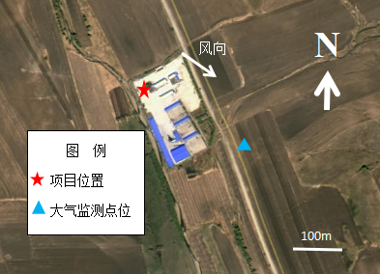  图3-1 监测点位图  表3-2 监测点位及监测结果  根据以上监测结果可知，该区域环境空气中总悬浮颗粒物（TSP）满足《环境空气质量标准》（GB 3095-2012）及其修改单二级标准。  2、地下水环境质量现状  根据《环境影响评价技术导则地下水环境》（HJ610—2016）中有关规定，本项目属于J非金属矿采选及制品制造，“60砼结构构件制造、商品混凝土加工”为Ⅳ类项目，故不需要进行地下水环境影响评价。  3、声环境质量现状  本项目厂界外周边50米范围内无声环境保护目标。根据《建设项目环境影响报告表编制技术指南（污染影响类）（试行）》，本项目无需开展声环境质量现状调查。  4、土壤环境  根据《环境影响评价技术导则土壤环境》（HJ964-2018）附录A中标A.1，本项目为水泥稳定土生产项目，行业类别为其他行业，项目类别为IV类。根据《环境影响评价技术导则土壤环境》（HJ964-2018）规定，项目类别为IV类建设项目可不开展土壤环境影响评价。因此本项目未对土壤进行评价。
  月份 | 理论监  测天数 | 有效监  测天数 | 一级 | 二级 | 三级 | 四级 | 五级 | 六级 | 达标天数比例（%）
  月份 | 理论监  测天数 | 有效监  测天数 | 优 | 良 | 轻度污染 | 中度污染 | 重度污染 | 严重污染 | 达标天数比例（%）
  1月 | 31 | 30 | 19 | 8 | 3 | 0 | 0 | 0 | 90
  2月 | 28 | 28 | 22 | 5 | 1 | 0 | 0 | 0 | 96.4
  3月 | 31 | 29 | 19 | 9 | 0 | 0 | 1 | 0 | 96.6
  4月 | 30 | / | / | / | / | / | / | / | /
  5月 | 31 | 27 | 17 | 9 | 1 | 0 | 0 | 0 | 96.3
  6月 | 30 | 29 | 14 | 14 | 1 | 0 | 0 | 0 | 96.6
  7月 | 31 | 29 | 18 | 11 | 0 | 0 | 0 | 0 | 96.7
  8月 | 31 | 30 | 28 | 2 | 0 | 0 | 0 | 0 | 100
  9月 | 30 | 30 | 29 | 1 | 0 | 0 | 0 | 0 | 100
  10月 | 31 | 31 | 27 | 4 | 0 | 0 | 0 | 0 | 100
  11月 | 30 | 29 | 25 | 4 | 0 | 0 | 0 | 0 | 100
  12月 | 31 | 31 | 25 | 5 | 1 | 0 | 0 | 0 | 96.8
  检测项目 | 采样时间 |  | 检测值（μg/m³） | Pi值(% | 达标情况
  TSP | 2024.4.6 | 9:30-次 9:00 | 113 | 56.5 | 达标
  TSP | 2023.4.7 | 9:30-次 9:00 | 95 | 47.5 | 达标
  TSP | 2023.4.8 | 9:30-次 9:00 | 109 | 54.5 | 达标
环环境保护目标 | - 环境空气：建设项目附近500m范围内无自然保护区、风景名胜区、文化区等保护目标。  - 厂界外500米范围内无地下水集中式饮用水水源和热水、矿泉水、温泉等特殊地下水资源。  3、声环境。厂界外50m范围内无声环境敏感目标。  本项目主要保护目标见表3-2。  表3-2主要环境保护目标
  环境要素 | 保护对象 | 方位与距离 | 规模 | 标准
  环境空气 | 厂界外500米范围内无环境空气保护目标 |  |  | 大气环境符合(GB3095—2012)二级标准要求
  地下水 | 厂界外500米范围内无地下水保护目标 |  |  | 《地下水质量标准》（14848-2017）III类水质标准
  声环境 | 厂界外50m范围内无声环境保护目标 |  |  | 《声环境质量标准》（GB3096-2008）2类区标准
污染物排放控制标准 | 1、废气  厂界颗粒物排放执行《水泥工业大气污染物排放标准》（GB4915-2013）中表1与表3排限值标准；厨房油烟执行《饮食业油烟排放标准》（GB18483-2001）中的小型标准值。  表3-3 运营期大气污染物排放标准  2、废水  项目生产废水为设备清洗废水，设回用于生产，不外排；生活盥洗废水用于厂区地面洒水降尘，生活粪污排入防渗旱厕，定期委托附近农民清掏沤肥还田，不外排。  3、噪声  本项目施工期噪声排放执行《建筑施工场界环境噪声排放标准》 （GB12523-2011），具体标准限值见表3-4。  表3-4 建筑施工场界环境噪声排放标准限值 单位：dB（A）  运营期厂界噪声执行《工业企业厂界环境噪声排放标准》（GB12348-2008）1类标准限值。  表3-5 工业企业厂界环境噪声排放标准单位：dB（A）  （4）固体废物  《一般工业固体废物贮存和填埋污染控制标准》（GB18599-2020）标准。
  标准名称及级（类）别 | 污染物项目 | 标准值
  标准名称及级（类）别 | 污染物项目 | 监控点 | 浓度限值
  《水泥工业大气污染物排放标准》（GB4915-2013） | 颗粒物 | 无组织 | 0.5mg/m³
  《水泥工业大气污染物排放标准》（GB4915-2013） | 颗粒物 | 有组织 | 20mg/m³
  《饮食业油烟排放标准》（GB18483-2001） | 油烟 | 最高允许排放浓度 | 2.0mg/m³
  《饮食业油烟排放标准》（GB18483-2001） | 油烟 | 最低去除效率 | 60%
  类别 | 昼间 | 夜间
  《建筑施工场界环境噪声排放标准》（GB12523-2011） | 70 | 55
  厂界外声环境功能区类别 | 时段
  厂界外声环境功能区类别 | 昼间 | 夜间
  1 | 55 | 45
总量控制指标 | 根据国家规定的总量控制污染物种类，综合考虑本项目的排污特点、所在区域的环境质量现状等因素，本环评不需要设置污染物总量控制指标。

四、主要环境影响和保护措施
施工期环境保护措施 | 1、大气环境影响保护措施  为有效防治本项目施工可能产生的环境空气污染，建议采取以下防治措施：  ①施工过程中，应洒水使作业面保持一定的湿度，防止粉尘飞扬。  ②建筑材料的防尘管理措施：施工过程中使用水泥、石灰、砂石、铺装材料等易产生扬尘的建筑材料，应采取下列措施之一：a.密闭存储；b.设置围挡或堆砌围墙；c.采用防尘布苫盖。  ③临时砂石料堆若在工地内堆置超过一周的，则应采取下列措施之一：a.覆盖防尘布、防尘网；b.定期喷水压尘。  ④进出工地的物料、垃圾运输车辆的防尘措施、运输路线和时间：进出工地的物料、垃圾运输车辆，应尽可能采用密闭车斗，并保证物料不遗撒外漏。若无密闭车斗，物料、垃圾、渣土的装载高度不得超过车辆槽帮上沿，车斗应用苫布遮盖严实。苫布边缘至少要遮住槽帮上沿以下15cm，保证物料、垃圾等不露出。车辆应按照批准的路线和时间进行物料、垃圾的运输。  ⑤混凝土的防尘措施：施工期间需使用混凝土时，应使用商品混凝土，现场不设混凝土搅拌设施。  ⑥工地应设专职人员负责扬尘控制措施的实施和监督。由专人负责逸散性材料、垃圾、渣土、裸地等密闭、覆盖、洒水作业以及车辆清洗作业等，并记录扬尘控制措施的实施情况。  ⑦做好施工现场的清洁工作。施工后期采用机械清运，此时扬尘污染最重，应采取洒水抑尘措施，设置围挡，降低扬尘污染。  综上所述，在采取相应措施并严格按照本评价要求进行施工的前提下，本项目施工大气污染物对周围大气环境影响不大，且随施工结束而消除。  2、水环境影响保护措施  施工期废水主要是施工人员的生活污水。主要污染因子是COD、BOD₅、SS、氨氮。项目按施工人员20人，每天生活用水以30L/人计，生活污水按用水量的80%计，则施工期排放生活污水0.48t/d。这些污水如果随意排放，将对周围地下水环境产生污染。生活污水盥洗部分用于场部地面降尘和绿化用水，生活粪污等排入旱厕，防渗旱厕采用毛石+混凝土防渗砂浆处理，渗透系数<10⁻⁷cm/s，定期由附近农民清掏沤肥用作农肥还田，不外排。  综上所述，只要加强管理，措施落到实处，施工废水对项目所在区域水环境影响在可接受范围内。  3、声环境影保护措施  （1）噪声源分析  施工工地噪声主要是施工机械设备噪声，物料装卸碰撞噪声及施工人员的活动噪声。  （2）噪声影响分析  根据噪声污染源分析可知，由于施工场地的噪声源主要为各类高噪声施工机械，这些机械的单体声级一般均在80dB(A)以上，且各施工阶段均有设备交替作用。各施工机械噪声级见表4-1。  表4-1施工期主要噪声源的噪声  本项目施工期产生的噪声会对周边声环境产生不利影响，为了满足《建筑施工场界环境噪声排放标准》(GB12523-2011)所规定的施工场界噪声限值，本项目应采取以下治理措施：  （1）在施工过程中，施工单位应严格执行《建筑施工场界环境噪声排放标准》（GB12523-2011）要求有关规定；  （2）合理布局施工场地，避免在同一地点安排大量动力机械设备，以避免局部声级过高；  （3）施工单位要合理安排施工作业时间；  （4）选用低噪声的设备，对强噪声机械采取减振降噪措施；  （5）施工单位应采取合理安排施工机械操作时间的方法加以缓解，并减少同时作业的高噪施工机械数量，尽可能减轻声源叠加影响；  （6）对于施工期间的材料运输、敲击、人的喊叫等噪声源，要求施工单位文明施工、加强有效的管理以缓解其影响。  综上所述，在采取相应措施并严格按照本评价要求进行施工的前提下，本项目施工噪声对周围声环境影响可大大减轻，且随施工结束而消除。  4、固体废物环境影响防护措施  施工期固体废物主要包括施工建设过程中产生的建筑垃圾和施工人员生活垃圾。本项目建设过程中会产生少量的建筑垃圾，约为0.5t；施工人员生活垃圾按0.5kg/人·d计，施工人数约20人，生活垃圾产生量约10kg/d。整个施工期30天，生活垃圾约产生0.3t。生活垃圾收集至厂内设置防风、防雨、防渗的生活垃圾收集箱，定期清运至六合镇指定地点。具体防治措施要求如下：  （1）建筑垃圾：施工期间有部分施工垃圾如废渣土、废钢铁等，这些建筑垃圾应分类收集，集中处理，回收利用，以实现固体废料的“减量化、资源化、无害化”。不能回收利用的建筑垃圾及时清运至六合镇政府指定地点，不得随意丢弃。  （2）车辆运输散体物料和废弃物时，必须密闭、包扎、覆盖，不得沿途漏撒；运载土方的车辆必须在规定的时间内，按指定路段行驶。  （3）生活垃圾及时清运至当地政府部门指定生活垃圾填埋场。  综上，施工期采取合理措施，项目施工固废对周围环境影响较小。
  噪声源 | 使用阶段 | 噪声级（距噪声源10m处）dB(A)
  挖掘机 | 基础开挖 | 75
  吊车 | 设备安装 | 75
  电焊机 | 主体施工及装修 | 70
  切割机 | 主体施工及装修 | 80
  运输车辆 | 材料运输 | 65
运运营期环境影响和保护措施 | 1、废气  根据本项目工艺，碎石在备料阶段要进行加湿，加湿后含水率很高，水泥通过全封闭的料仓加入，搅拌机为全封闭运行。本项目运行过程中产生的废气主要为粉料仓排气筒产生的废气、原料装卸、进料斗装卸粉尘、堆放产生的无组织排放废气和车辆扬尘及尾气。  （1）粉料物料输送、储存废气  水泥使用罐车运至厂内，由水泥罐车自带的气动系统将粉料吹入粉料仓内部，粉料仓顶部排气口会产生一定量的粉尘形成呼吸粉尘。根据《排放源统计调查产排污核算方法和系数手册》（2021年6月11日生态环境部公布）“3021水泥制品制造业（含3022混凝土结构构件、3029其他水泥制品业）”产排污系数表可知，物料输送、储存工序粉尘产生系数为0.12kg/吨-吨产品，工业废气量产生量为22标m³/吨-吨产品，本项目设有水泥及粉料仓8个。  本项目使用粉料为预拌混凝土拌合使用的水泥、矿粉，水泥储罐6个，每个罐容为100t，矿粉储罐2个每个容积为100t，项目水泥总用量为23050.044t/a、矿粉3621t/a。则项目水泥及矿粉等粉料输送、储存过程中粉尘产生量为3.20t/a，工业废气产生量为586762m³/a。每个水泥及粉料仓仓顶各设置1套脉冲袋式除尘器，除尘器除尘效率可达99.7%，水泥筒仓除尘器出口设置直径0.3m高1m排放口（距地面总高度18m），仓顶设支架、防雨帽。  项目粉料及水泥由全封闭罐车运输，现场由机械泵打入圆筒储罐，根据经验调查，20t罐车粉料（或水泥）上料约需20分钟，本项目粉料及水泥总用量为26671t/a，则全年上料时间约为444.52小时，计算得项目物料输送、储存废气中颗粒物产生速率为7.199kg/h，产生浓度5453.55mg/m³。经除尘器除尘后，排放速率0.022kg/h，排放浓度为16.36mg/m³，排放量为0.0096t/a。  项目细颗粒砂石料均储存在全封闭料库内，并定期洒水降尘。大颗粒规格石采取幕布苫盖，并定期洒水降灰尘。  （2）砂石原料装卸扬尘  项目原料存放区在砂石堆放过程产生无组织排放粉尘。项目细颗粒原料存放区为全封闭结构，上方均设计为轻钢顶棚，大颗粒原料采取幕布苫盖并配备洒水设施。  原料由车辆运至堆场，再由铲车运至配料机。原料装卸时产生扬尘，排放方式为无组织面源排放，碎石装卸扬尘参照“《逸散性工业粉尘控制技术》中第一章一般逸散尘排放源中沙和砾石卸料过程产生的无组织排放的粉尘量为0.02kg/t（物料）”，本项目碎石及沙料年用量为84579t，由此推算，项目原料装卸扬尘量约为1.692t/a。本项目沙石原料粒径较大，不易起尘，粉尘主要为原料沙的装卸。在原料装卸过程中采取洒水降尘等措施，除尘效率可达80%，则原料装卸扬尘排放量为0.338t/a。  （3）物料搅拌粉尘  根据《排放源统计调查产排污核算方法和系数手册》（2021年6月11日生态环境部公布）“3021水泥制品制造业（含3022混凝土结构构件、3029其他水泥制品业）”中“混凝土制品”产排污系数表可知，本项目物料搅拌颗粒物排放系数为0.13kg/吨产品、废气产生量为25标立方米/吨产品，项目设计规模为年加工商砼5万m³/a，约为12万t/a，工作时间按8h/d，150d/a计算，则颗粒物产生量为15.6t/a，废气产生量为300×10⁴m³/a，产生速率为13kg/h，产生浓度为5200mg/m³，项目搅拌楼投料口设置脉冲布袋除尘器一台+15m排气筒，布袋除尘器除尘效率为99.7%，除尘灰回用于项目生产，经计算项目颗粒物排放量为0.0468t/a，排放速率为0.039kg/h，排放浓度为15.6mg/m³。满足水泥工业大气污染物排放标准》（GB4915-2013）中表1与表3排限值标准，即有组织排放颗粒物不大于20mg/m³。  （4）车辆扬尘、尾气  项目厂内道路为水泥硬化道路，厂内行车速度较慢，主要污染物为粉尘、CO、NOX及HC。项目运输汽车尾气及扬尘排放属于无组织排放，项目车辆运输启动时间较短，废气产生量较小。每日对厂内道路进行洒水，同时控制车速以减少其运输时产生的粉尘量。  项目运输过程中路过村庄等环境敏感点时，路面扬尘、原料散落、车辆噪声、汽车尾气等将影响道路两侧村民的正常生活。要求运输车辆碎石等原料运输采取棚盖运输，粉料等采取密封罐车运输，车辆路过村庄禁止鸣笛，减速慢行。通过采取上述措施，项目车辆运输对周围环境影响在可接受范围。  （5）厨房油烟  本项目食堂烹饪使用电为能源，属于清洁能源，故项目废气主要为厨房食物烹饪过程中产生的油烟。  食堂厨房设1个灶头，属于小型食堂。根据对居民及餐饮企业的类比调查，目前居民人均日食用油用量约20～40g/人.d计，本项目取30g/人.d，就餐人数10人。油的挥发量占总耗油量的2%～4%之间，取其均值3%，食堂每年工作150d，每天工作4h，则项目产生的油烟量为1.35kg/a，0.00225kg/h，抽油烟机风量按1500m³/h计，每天风机运行4h，则油烟的初始浓度约为1.5mg/m³。油烟经油烟净化器处理，去除率为60%，净化后油烟的排放浓度为0.6mg/m³，排放量为0.54kg/a。排气筒应高出屋顶排放。  （6）大气污染物排放量核算  本项目运营期排放的大气污染物为颗粒物，颗粒物排放总量见表4-3。  表4-3 大气污染物年排放量核算表  - 治理措施可行性分析  项目水泥筒仓呼吸口采取脉冲布袋除尘器除尘。目前，脉冲布袋除尘器已广泛用于各类水泥等粉料仓呼吸口除尘，除尘效率较高，属于成熟技术，本项目8个水泥筒仓均配备脉冲布袋除尘器（除尘效率99.7%），能够满足本项目除尘需求；项目设置全封闭混凝土搅拌楼，投料口设置脉冲布袋除尘器，除尘效率为99.7%以上，能够满足项目投料过程中除尘需要；项目细颗粒（0-5mm）砂石料采取全封闭料库并配以洒水措施，大颗粒砂石料（5mm以上）不易产生扬尘，项目在堆料场配以洒水及苫盖幕布措施，能够很好抑制粉尘排放。  综上所述，本项目运行期排放的废气污染物主要为颗粒物，产生颗粒物的生产工序采取了抑尘、除尘措施，废气达标排放，项目运营期对周围环境空气的影响不大，可以接受。  - 重污染天气废气防治措施  在重污染天气情况下，项目采取全面停产，并加大项目原料堆场洒水次数与洒水量，确保项目区不产生扬尘。  （9）监测计划  项目设置对运营期废气进行监测，废气监测点位为无组织排放源上风向2～50m范围内设一个参照点、下风向2～50m范围内设2～3个监控点，监测因子为颗粒物，监测频次为生产期进行一次；有组织排放为搅拌楼排气筒、筒仓排放口，监测频次为生产期一次，监测因子为颗粒物。  2、废水  项目运营期产生的废水排放主要为生活污水。  根据建设单位提供的资料显示，生产过程的设备清洗废水产生量2.4t/d，设4m³沉淀池，结构为混凝土，渗透系数≤1×10⁻⁷cm/s，废水沉淀后全部回用于生产，不外排。  本项目设职工12人，用水量为0.24m³/d，36m³/a。废水的产生量按照用水量的80%计算，则废水的产生量为0192m³/d，28.8m³/a。生活盥洗废水用于厂区地面洒水降尘，生活粪污排入防渗旱厕；防渗旱厕粪池采用毛石+混凝土防渗（有效容积15m³，渗透系数≤1.0×10⁻⁷cm/s），定期委托附近农民清掏后用于农田施肥，不外排。  本项目无生产废水排放，生活盥洗废水用于项目区地面降尘洒水，生活粪污排入防渗旱厕，定期请掏还田，不直接对外环境排放废水，对周围水环境影响很小。  3、噪声  （1）噪声源  项目噪声主要来源于拌合站搅拌主机、运输车辆、装载机机等设备产生的噪声。搅拌机选用低噪声设备。项目每天生产8小时，生产时间为上午8:00~12:00，14:00~18:00，项目主要设备采取治理噪声值的噪声值见表4-4。  表4-4 建设项目采取治理前后设备噪声值  （2）预测点位  为便于比较噪声水平变化情况，影响预测的各受声点选择在现状监测点的同一位置，即厂界处。  预测模式：  L_{p}=L_{p0}-20lg（r/r₀）-∆L  式中：Lp--距声源r（m）处声压级，dB(A)；  Lp0--距离声源r0（m）处的声压级，dB(A)；  r--距声源的距离，m；  r₀--距声源1m；  ΔL--各种衰减量（处发散衰减外），dB(A)，室外噪声源ΔL取零。  建设项目声源在预测点产生的等效声级贡献值（Leqg）采用多声源在某一点的影响叠加模式：  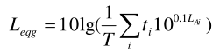  式中：Leqg——建设项目声源在预测点的等效声级贡献值，dB(A)；  LAi——i声源在预测点产生的A声级，dB(A)；  T——预测计算的时间段，s；  ti——i声源在T时段内的运行时间，s。  预测点的预测等效声级（Leq）计算公式：  $$Leq=10Lg（{10}^{0.1Leqg}+{10}^{0.1Leqgb}）$$  式中：Leqg—建设项目声源在预测点的等效声级贡献值，dB（A）；  Leqb—预测点的背景值，dB（A）。  （3）噪声影响预测结果及评价  预测过程中，根据实际情况，各噪声源按室内声源对待，在预测室内噪声源对室外影响时，建筑物的隔声量按照北方一般建筑材料对待，在本次预测中，只考虑厂房等建筑物的隔声和声级距离衰减，故△L取值10dB（A）。本项目噪声预测值详见下表。  表4-5 本项目噪声预测值单位：dB(A)  由上表预测结果可知，本项目营运期各厂界噪声经采取建筑隔声、基础减振等降噪措施并经一定距离衰减后，各厂界噪声预测值为48.2~50.7dB(A)，预测厂界噪声能够满足《工业企业厂界环境噪声排放标准》（GB12348-2008）1类标准中白天标准的要求，故评价认为项目营运对周围声环境质量影响不大。  为防止本项目营运期噪声对区域环境的影响，保证噪声达标，环评要求建设单位应采取以下噪声防治措施：  ①选型上使用国内先进的低噪声设备，安装时采取台基减振、橡胶减震接头及减震垫等措施。  ②加强管理，建立设备定期维护，保养的管理制度，以防止设备故障形成的非正常生产噪声，同时确保环保措施发挥最佳有效的功能；加强职工环保意识教育，提倡文明生产，防止人为噪声；强化行车管理制度，设置降噪标准，严禁鸣号，进入厂区低速行驶，最大限度减少流动噪声源。  ③合理安排生产时间，夜间不生产。  ④合理控制运输车辆的车速，减轻运输车辆在启动及行驶过程发动机轰鸣噪声；强化行车管理制度，规范厂内车辆行驶路线，设置降噪标准，严禁鸣号，进入厂区低速行驶，最大限度减少流动噪声源；加强装卸料管理。  ⑤合理安排运输班次，选择合适的运输路线，合理选择运输时间，选择环境敏感点较少的路线，避开午休和夜间时间，合理控制车辆运输，避免产生大的交通噪声。  上述噪声治理措施能够有效地降低声源对环境的影响，措施可行。各厂界处噪声均能满足《工业企业厂界环境噪声排放标准》（GB12348-2008）中的1类标准限值。  （4）监测计划  监测计划：项目设置监测计划对运营期噪声进行监测，噪声监测点位为东、南、西、北厂界外1m处，监测因子为等效连续A声级，监测频次为生产期间监测一次。  4、固体废物  项目运营期产生的固体废弃物主要为水泥储罐布袋除尘器收集的粉尘、职工生活垃圾以及冲洗废水沉淀池底泥。  （1）布袋除尘器收集的粉尘  根据工程分析，本项目脉冲式布袋除尘器收集的粉尘量为3.104t/a，粉尘经收集后全部回用于生产。  - 废水沉淀池底泥  项目设设备及车辆冲洗水池1座，冲洗废水全部回用，底泥定期清掏回用于生产（约5t/a），不外排。  （3）生活垃圾  项目有工作人员12人，生活垃圾产生量取0.5kg/人·d计，则生活垃圾产生量为6kg/d，0.9t/a。项目区内设置带盖垃圾桶，项目区内产生的生活垃圾统一收集于带盖垃圾桶内，收集后运送至六合镇政府指定地点。  5、环境管理与监控计划  环境管理和环境监测计划的主要目的是保证项目环境管理体系的正常运转，使国家及企业的各项环境管理方针、制度和方案得以落实，达到企业环境治理和环境保护的目标。为此要建立相应的环境管理机构，明确规定其作用职责与管理权限，对从事环境管理的人员实施培训，提高其环境管理的管理工作水平和能力。  为了保证项目环境管理的实施，也需要相应的监控手段，包括监测机构、技术和规程规范。一般来讲，环境监控的主要手段是监测，监测工作对可能具有重大环境影响的运行与活动的关键特性进行例行监测，其中应包括对环境质量的变化和污染排放进行监控，对企业环境目标和指标实行跟踪信息记录。为了确保环境目标和指标的实现、防止环境污染事故的发生，还应建立专门的纠正违章及采取预防措施的规程，设立专门应急准备和相应的相关规定与措施，以便起到有效的控制作用，保证环境管理措施的落实。  （1）环境管理  ①环境管理体制与机构  环境管理是企业日常管理的重要组成部分，环境监测委托有资质监测单位进行监测，监控废气、噪声及环保设施的运转状况。  ②管理职责  贯彻执行国家相关的法律法规，根据企业状况编制环境保护规划和管理操作实施细则，并组织实施，监督执行。  负责统计，建立档案，定期编制管理工作的总结报告，为环境管理和污染防治提供依据。  制定环境管理制度和环境保护指标，定期进行考核。  全面组织和管理污染防治工作，负责环保治理设施的正常运行及其管理工作。将在环境管理体系运行中所掌握的情况及时向最高管理者汇报，并提出环境保护工作的建议。  （2）环境监测计划  ①环境监测  环境监测是环境管理体系的重要组成部分，是环境管理的技术手段，目的是查清污染源来源、性质。环境监测制度至少每一年对废气、噪声等各污染源监测一次，每次2～3天。  ②监测项目  废气：无组织排放与有组织排放；监测因子为颗粒物；  噪声：厂界噪声，监测因子Leq(A)；  ③监测点布设  无组织废气：厂界外1m处，上风向1个点，下风向3个点，连续监测2天。  有组织废气：混凝土搅拌机排气筒除尘器后，粉料罐顶呼吸阀除尘后，每个点位连续监测2天。  噪声：在四周厂界布设监测点监测，连续监测2天，每天昼、夜间各1次。  ④监测机构：企业可委托有资质监测单位对废气、噪声进行监测。  表4-6 环境监测计划  6、环保投资估算  项目总投资300万元，其中环保投资约22.1万元，占总投资的7.37％，具体见表4-7所示。  表4-7 项目环保投资估算一览表单位：万元  7、项目竣工验收一览表  表4-8 项目竣工验收一览表  8、排污许可  根据《排污许可管理办法（试行）》，项目在取得环评批复后，应尽快进行排污许可申报，取得排污许可手续。
  污染物 | 排放源 | 产生情况 |  |  | 排放量t/a |  |  | 排放方式
  污染物 | 排放源 | 浓度  mg/m³ | 速率  kg/h | 产生量t/a | 浓度  mg/m³ | 速率  kg/h | 排放量t/a | 排放方式
  颗粒物 | 物料输送储存 | 5453.55 | 7.199 | 3.2 | 16.36 | 0.022 | 0.0096 | 有组织排放
  颗粒物 | 物料搅拌 | 5200 | 13 | 15.6 | 15.6 | 0.039 | 0.0468 | 有组织排放
  颗粒物 | 原料装卸 | / | / | 1.692 | / | / | 0.338 | 无组织排放
  油烟 | 食堂 | 1.5 | 0.00225 | 0.0014 | 0.00054 | 0.0009 | 0.00054 | 有组织排放
  序号 | 设备名称 | 数量 | 声源声级dB(A) | 排放规律 | 降噪措施 | 备注
  1 | 搅拌机（拌合站） | 2套 | 75 | 连续 | 基础加固防振，建筑物隔声，经常保养维护 | 搅拌楼内
  2 | 皮带输送机 | 6台 | 65 | 连续 | 基础加固防振，建筑物隔声，经常保养维护 | 厂区内
  3 | 装载机 | 2台 | 75 | 间断 | 基础加固防振，建筑物隔声，经常保养维护 | 厂区内
  4 | 水泵 | 1个 | 65 | 连续 | 基础加固防振，建筑物隔声，经常保养维护 | 厂区内
  预测点 | 声源衰减距离（m） | 预测贡献值 | 标准值
  东厂界 | 110 | 43.4 | 昼间：55dB（A)  夜间不生产
  西厂界 | 18 | 53.2 | 昼间：55dB（A)  夜间不生产
  南厂界 | 140 | 35.4 | 昼间：55dB（A)  夜间不生产
  北厂界 | 20 | 52.3 | 昼间：55dB（A)  夜间不生产
  项目 | 污染源 | 监测因子 | 监测点位 | 监测频次
  大气环境 | 厂界无组织废气 | 颗粒物 | 厂界外1m处，其中上风向1个点位、下风向3个点位 | 1次/a、2d/次
  大气环境 | 搅拌机 | 颗粒物 | 搅拌机排气筒 | 1次/a、2d/次
  大气环境 | 粉料罐呼吸阀 | 颗粒物 | 粉料罐呼吸阀除尘器后 | 1次/a、2d/次
  噪声 | 厂界噪声 | Leq(A) | 厂界外1m处，四周各设1个点，共布设4个点 | 1次/a、2d/次
  内容 |  |  | 投资额
  废水 | 生活污水 | 现有防渗旱厕，定期清掏还田，粪池结构为毛石+防渗混凝土，容积15m³，防渗系数≤10⁻⁷cm/s | 0
  废水 | 设备清洗废水 | 设沉淀池一座，容积30m³，混凝土结构，防渗系数≤10⁻⁷cm/s，废水沉淀后回用 | 2.0
  废气 | 粉尘 | 水泥及粉料筒仓设脉冲布袋除尘8套，及每个筒仓均配备1套除尘器 | 12
  废气 | 粉尘 | 搅拌工序全封闭，皮带输送机封闭，投料口设置脉冲布袋除尘器；搅拌楼15m高排气筒。 | 2.8
  废气 | 粉尘 | 细砂料储存库全封闭 | 2
  废气 | 粉尘 | 料堆洒水设施 | 2.0
  废气 | 油烟 | 安装油烟净化装置 | 0.2
  噪声 | 噪声 | 采用低噪声设备，设备减振，建筑隔声。 | 1.0
  固废 | 生活垃圾 | 设置生活垃圾桶。 | 0.1
  合计 |  |  | 22.1
  序号 | 验收项目 | 验收内容 | 验收标准
  1 | 污水治理设施 | 防渗旱厕粪池防渗，结构为毛石+防渗混凝土，渗透系数<10⁻⁷cm/s，粪污还田 | 防渗系数≤10⁻⁷cm/s
  1 | 污水治理设施 | 沉淀池一座30m³，防渗结构为混凝土，渗透系数<10⁻⁷cm/s，生产废水全部回用 | 防渗系数≤10⁻⁷cm/s
  2 | 废气治理措施 | 水泥筒仓安装脉冲布袋除尘（每个筒仓各一套，共8套，除尘效率99.7），粉尘排放浓度≤20mg/m³，每个筒仓排放口（呼吸口）总高度18m | 《水泥工业大气污染物排放标准》（GB4915-2013）
  2 | 废气治理措施 | 搅拌楼全封闭，投料口设置脉冲布袋除尘器（除尘效率99.7%）+15m高排气筒，输送皮带全封闭 | 《水泥工业大气污染物排放标准》（GB4915-2013）
  2 | 废气治理措施 | 堆料场细颗粒砂石库全封闭，大颗粒砂石采取洒水与幕布苫盖措施 | 《水泥工业大气污染物排放标准》（GB4915-2013）
  2 | 废气治理措施 | 项目厂界外无组织粉尘浓度≤0.5mg/m³ | 《水泥工业大气污染物排放标准》（GB4915-2013）
  2 | 废气治理措施 | 厨房安装油烟净化装置，油烟排放≤2mg/m³ | 《饮食业油烟排放标准》（GB18483-2001）中小型餐饮标准
  3 | 噪声 | 采用低噪声设备，设备减振，建筑隔声。 | 《工业企业厂界环境噪声排放标准》（GB12348-2008）中2类标准要求
  4 | 固废 | 除尘器除尘灰全部回用，生活垃圾及时清运至六合镇政府指定地点 | /

五、环境保护措施监督检查清单
内容  要素 | 排放口(编号、  名称)/污染源 |  | 污染物项目 | 环境保护措施 | 执行标准
大气环境 | 运营期 | 原料堆场 | 粉尘 | 原料细颗粒堆场为全封闭原料仓，其他大颗粒碎石堆场采取幕布苫盖，定期洒水降尘 | 《水泥工业大气污染物排放标准》（GB4915-2013）
大气环境 | 运营期 | 搅拌楼 | 粉尘 | 搅拌楼全封闭，原料进料口设置脉冲布袋除尘器（除尘效率99.7%）+15m高排气筒，石料输送皮带采取全封闭 | 《水泥工业大气污染物排放标准》（GB4915-2013）
大气环境 | 运营期 | 水泥储罐 | 粉尘 | 散装水泥密闭输送，水泥及粉料筒仓（共8个）仓顶部均配备脉冲布袋除尘器（除尘效率99.9%），每个筒仓仓顶排气筒出口（呼吸口）距地面总高度约18m高 | 《水泥工业大气污染物排放标准》（GB4915-2013）
大气环境 | 运营期 | 车辆 | 扬尘、CO、HC、NOx | 洒水降尘、车辆减速慢行 | 《水泥工业大气污染物排放标准》（GB4915-2013）
大气环境 | 运营期 | 厨房 | 油烟 | 厨房安装油烟净化器1套，油烟净化后屋顶排放。 | 《饮食业油烟排放标准》（GB18483-2001）
地表水环境 | 运营期 | 生活污水 | SS、  COD、  BOD₅、  NH₃-N | 生活盥洗废水用于厂区地面洒水降尘，生活粪污排入防渗旱厕，粪池结构混凝土（容积15m³、防渗系数≤10⁻⁷cm/s），定期委托附近农民清掏还田，不外排。 | 不排放
地表水环境 | 运营期 | 设备冲洗废水 | SS | 项目设沉淀水池一座（30m³），废水沉淀后回用 | 不排放
声环境 | 营运期 | 机械设备 | 等效连续A声级 | 选用低噪声设备、加强设备维护、基础减震、距离衰减等 | 《工业企业厂界环境噪声排放标准》（GB12348-2008）中2类标准要求，
电磁辐射 | 无
固体废物 | 除尘灰回用于生产，不外排。  设置生活垃圾桶，生活垃圾统一收集后运至六合镇政府指定地点。
土壤及地下水污染防治措施 | /
生态保护措施 | /
环境风险防范措施 | /
其他环境管理要求 | 建立企业环境管理体系，落实环保资金、例行监测制度，做好环境信息统计；根据《建设项目竣工环境保护验收暂行办法》中的相关规定，落实“三同时”验收；根据《排污许可管理办法（试行）》，在取得环评批复后，尽快落实排污序可制度。

六、结论

根据前文分析内容，本项目 符合“三线一单”管控措施要求，符合现行的相关法律法规的要求，在落实报告中提出的各项污染治理措施的情况下，各项污染物均能够得到合理的处置，能够满足达标排放要求，因此从环保角度来看，本项目环境影响可行。

附表

建设项目污染物排放量汇总表
项目  分类 | 污染物名称 | 现有工程  排放量（固体废物产生量）① | 现有工程  许可排放量  ② | 在建工程  排放量（固体废物产生量）③ | 本项目  排放量（固体废物产生量）④ | 以新带老削减量  （新建项目不填）⑤ | 本项目建成后  全厂排放量（固体废物产生量）⑥ | 变化量  ⑦
废气 | 粉料输送与储存粉尘 |  |  |  | 0.0096t/a |  | 0.0096t/a | 0.0096/a
废气 | 物料搅拌粉尘 |  |  |  | 0.0468t/a |  | 0.0468t/a | 0.0468t/a
废气 | 物料装卸粉尘 |  |  |  | 0.338t/a |  | 0.338t/a | 0.338t/a
废气 | 油烟 |  |  |  | 0.00054t/a |  | 0.00054t/a | 0.00054t/a
废水
一般工业
固体废物
危险废物
注：⑥=①+③+④-⑤；⑦=⑥-①
附图1：项目地理位图
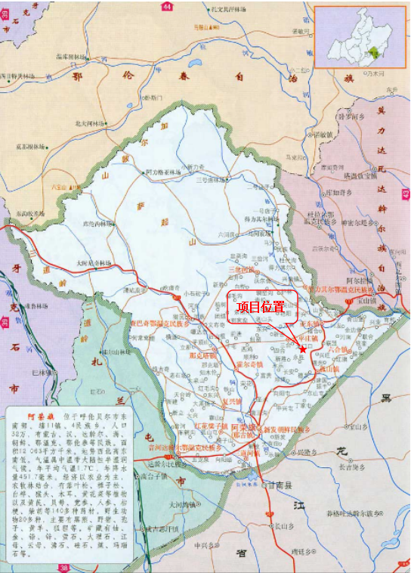
附图2：项目周围环境图
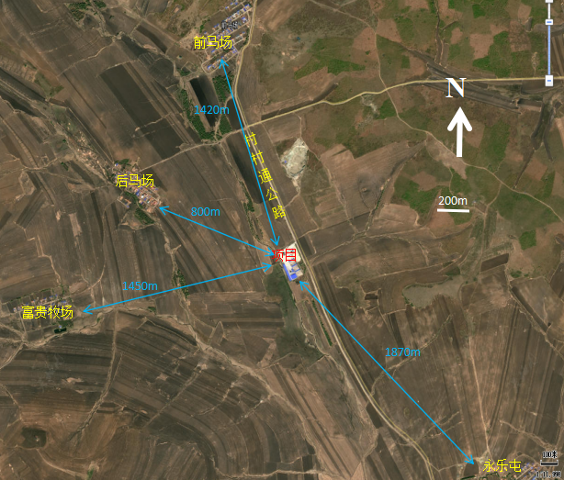
N
附图3：项目保护范围图
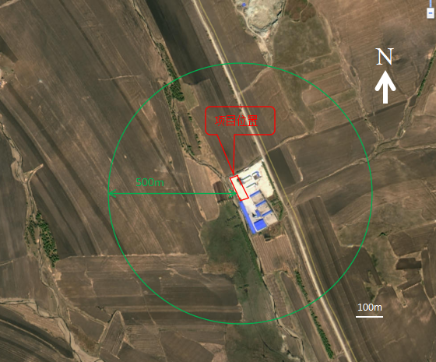
附图4：项目平面布置图
附图5：现场照片
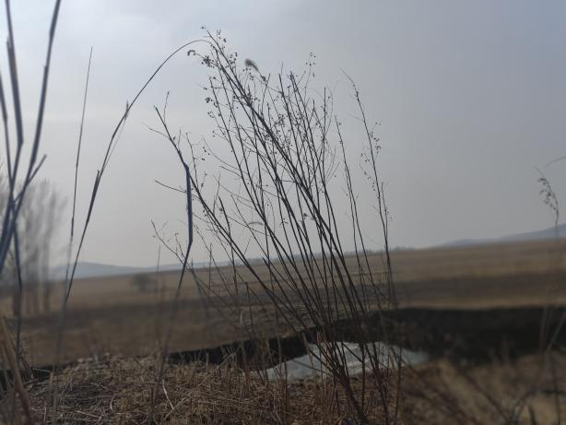  项目西侧荒草地及农田 | 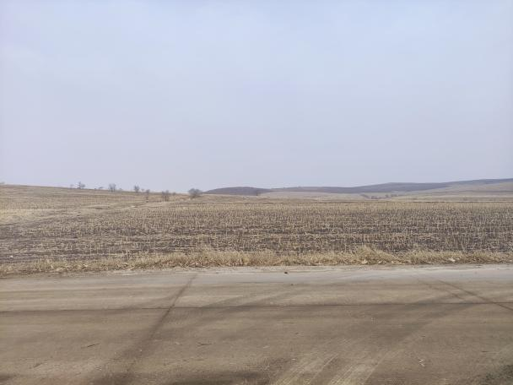  项目东侧乡村公路及农田
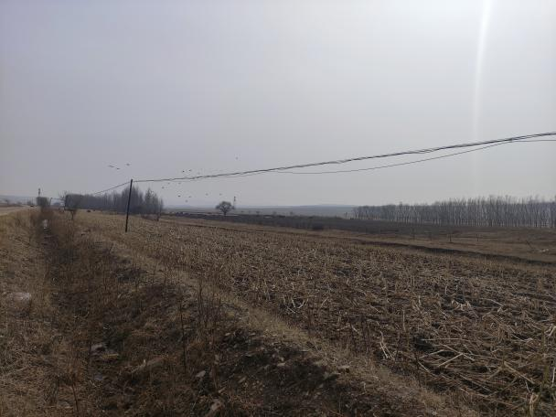  项目南侧界外农田 | 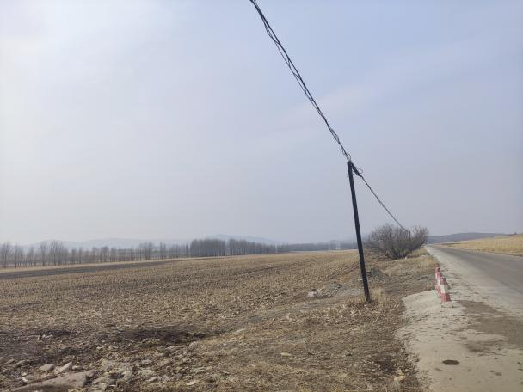  项目北侧农田
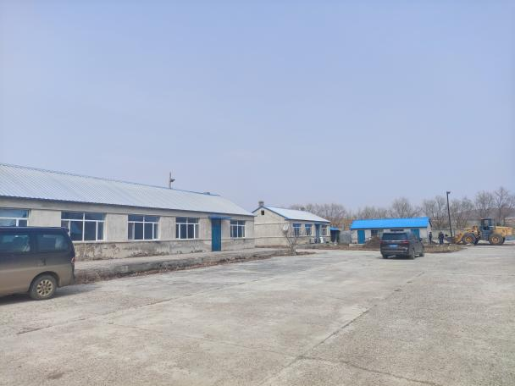  项目租用的办公及休息室 | 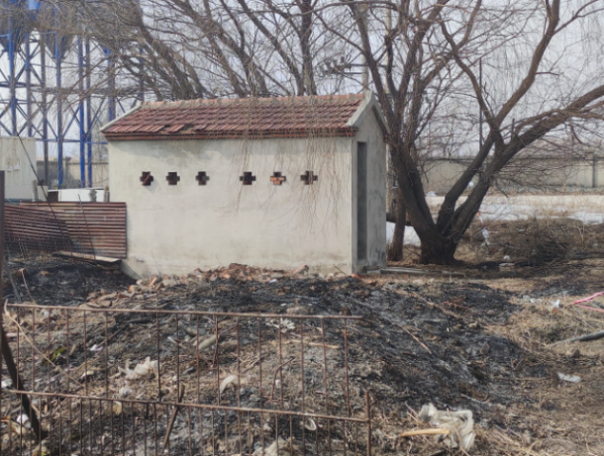  项目现有防渗旱厕

附件1：建设单位营业执照
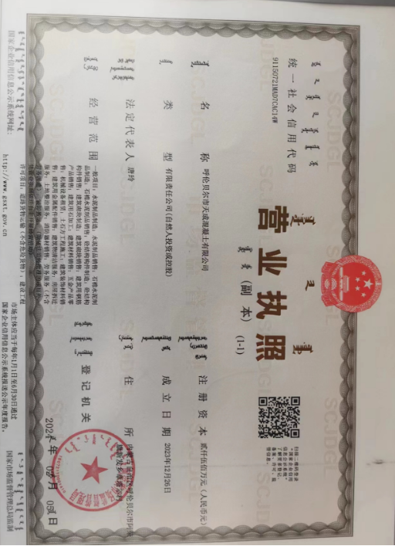

附件2：用地证明及租赁协议
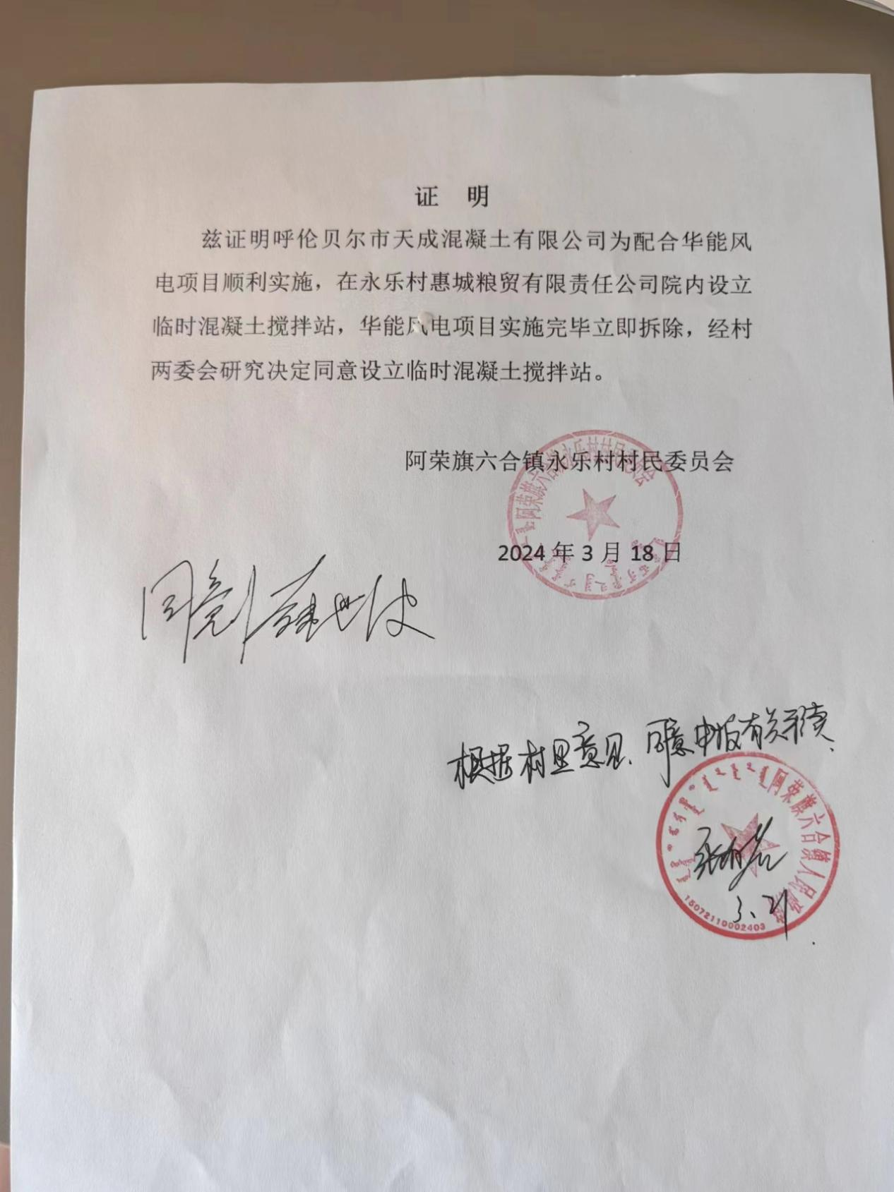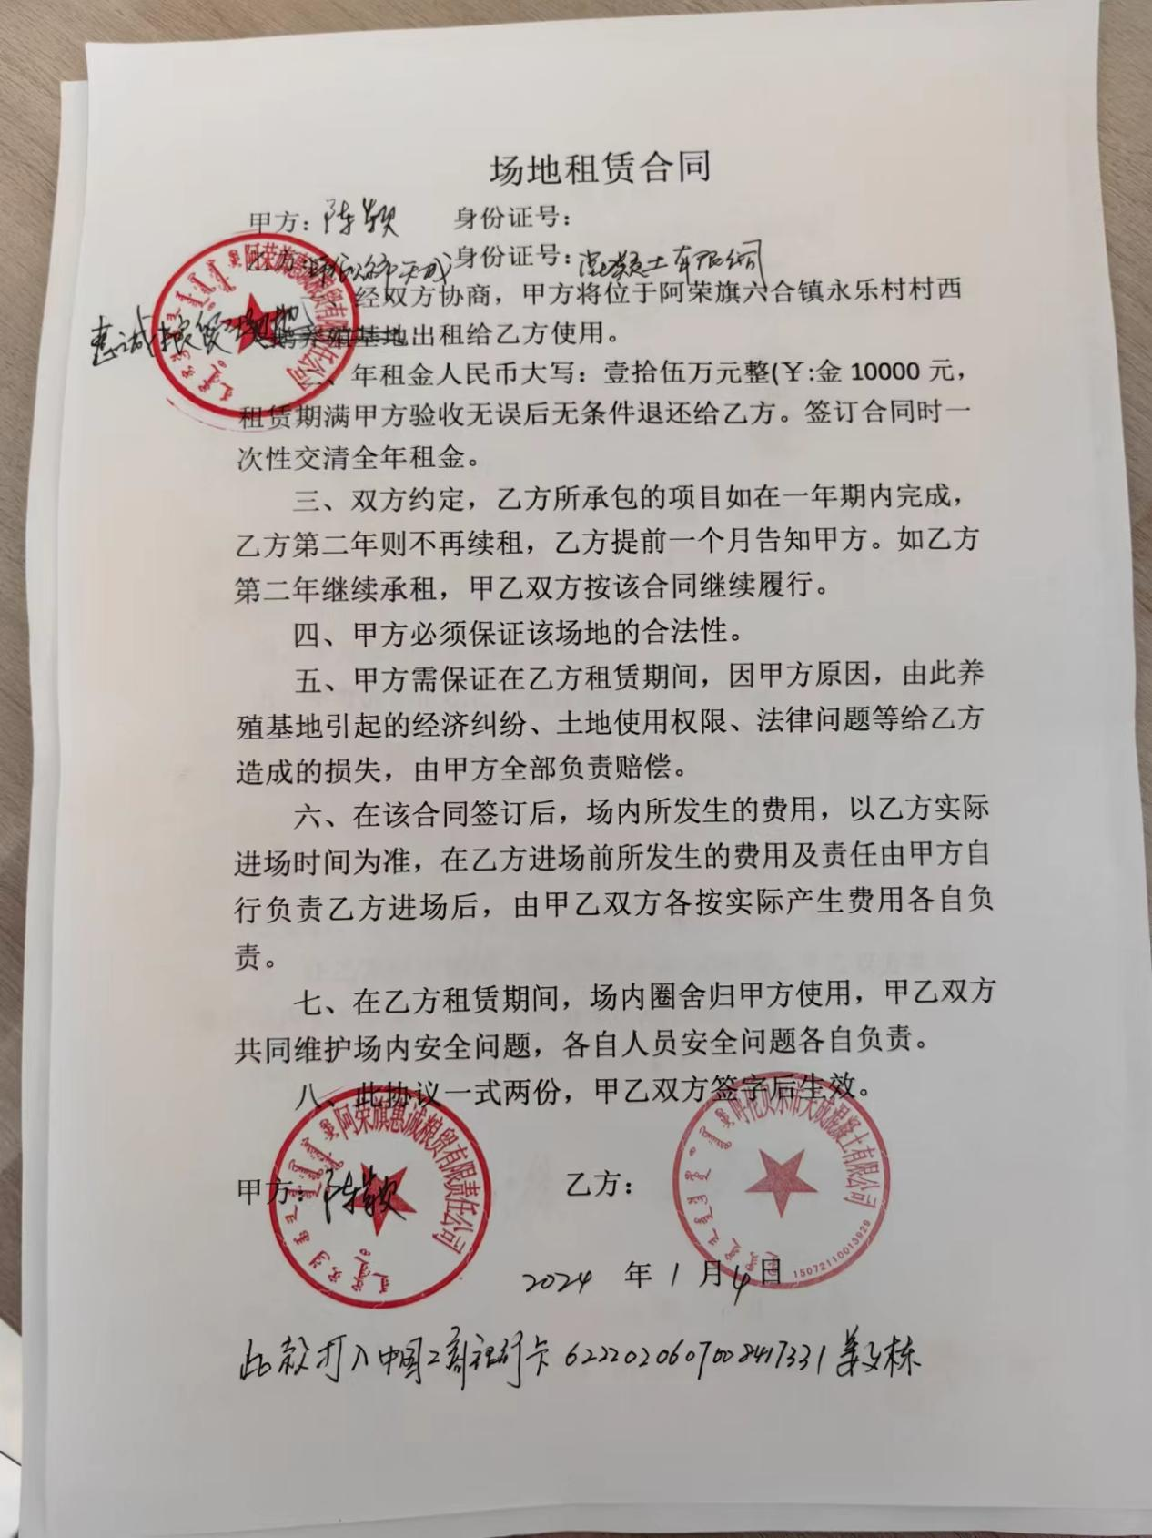

附件3 ：环境空气监测报告（正式版给出来后后补）
委托书

环境影响评价委托书

呼伦贝尔市新美环保技术服务有限公司：
我公司拟在阿荣旗六合镇永乐村后山组新建呼伦贝尔市天成混凝土有限公司永乐村商混站项目，现根据《中华人民共和国环境影响评价法》、《建设项目环境保护管理条例》等的有关管理规定，现委托贵公司对该项目进行环境影响评价工作，并出具评价报告。

呼伦贝尔市天成混凝土有限公司
2024年3月25日

